BÀI VIẾT VỀ GƯƠNG ĐIỂN HÌNH TIÊN TIẾN
“ NGƯỜI TỐT, VIỆC TỐT”

Nhắc đến tấm gương điển hình tiên tiến “Người tốt, việc tốt” không thể không nhắc tới cô giáo Nguyễn Thị Thanh Nga- Hiện nay cô đang giảng dạy lớp mẫu giáo nhỡ B3 trường mầm non Giang Biên. Cô sinh ra và lớn lên ở Phúc Lợi- Long Biên- Hà Nội. Năm 2014 cô giáo Nguyễn Thị Thanh Nga đã đỗ viên chức tại trường MN Giang Biên. Trong thời gian công tác tại trường MN Giang Biên cô đã để lại nhiều ấn tượng sâu sắc trong lòng mỗi phụ huynh học sinh và đồng nghiệp .
Nhắc đến cô, học sinh, phụ huynh cũng như những đồng nghiệp trong trường ai cũng biết. Họ biết đến cô bởi lòng yêu nghề, sự hăng say trong nghề nghiệp, bởi sự tận tụy, nhiệt tình trong công tác, bởi tính cần mẫn, chịu thương, chịu khó, tận tụy của cô.Trong những năm tháng cống hiến cho nghề, cô nhanh chóng khẳng định năng lực chuyên môn, nghiệp vụ của mình. Với những kiến thức đã được học ở trường, kinh nghiệm đúc kết từ công việc thực tế và không ngừng học hỏi bạn bè đồng nghiệp, những thế hệ đi trước, trong các đợt thi hội giảng, giáo viên dạy giỏi cấp trường, cấp Quận cô được đánh giá cao về chuyên môn, nghiệp vụ cũng như các kỹ năng xử lý tình huống của mình. Năm học 2018-2019 cô đạt giáo viên dạy giỏi cấp Quận.
Năm học 2019-2020 cô được nhà trường phân chủ nhiệm lớp MGN B3. Trong những giờ lên lớp, cô luôn tạo tình cảm thân thiện, niềm nở, gần gũi với học trò của mình, giúp các em có hứng thú và niềm đam mê học tập và rèn luyện… Không chỉ truyền cho học sinh những kiến thức bổ ích, ở lớp cô luôn là người mẹ hiền thứ hai của các con. Là một cô giáo trẻ nhưng có chuyên môn vững vàng, nhiệt tình, uy tín với bạn bè, đồng nghiệp, cô luôn hoàn thành tốt các công việc nhà trường, cấp trên giao phó, có nhiều sáng kiến trong công tác giảng dạy cũng như chủ nhiệm lớp. Tôi thật may mắn khi được là đồng nghiệp của cô. Tôi đã học tập được nhiều từ cách làm việc chuyên nghiệp, cẩn thận và chu đáo của cô.
Thành tích mà cô đạt được là niềm vinh hạnh đối với bản thân và góp thêm thành tích cho nhà trường. Công việc chăm sóc trẻ rất vất vả, hầu như ngày nào cô cũng ở trường từ sáng sớm đến quá chiều giờ cô mới về bao giờ cô cũng là người đi sớm nhất trường nhưng cô chưa một lần phàn nàn, cô luôn tâm sự các bác phụ huynh cũng như mình đi làm ở cơ quan phải đến giờ mới được về, nhưng vì đặc thù cơ quan của một số phụ huynh ở xa nên các mẹ về đón con thường muộn hơn , cô hiểu được điều đó nên ngày nào cô cũng nãn lại chờ phụ huynh có những tối mùa đông lạnh buốt, tôi vẫn thấy cô chưa về hỏi ra thì mới hay phụ huynh bị tắc đường chưa về kịp mà cũng không nhờ ai đón con được.
Mỗi việc cô làm cho học sinh đều được các phụ huynh công nhận chính vì vậy phụ huynh xin con vào lớp cô học ngày một đông hơn. Vất vả là thế, tận tụy là thế nhưng cô rất may mắn khi có một gia đình hạnh phúc, bố mẹ đẻ luôn ở bên động viên và ủng hộ cô. Không chỉ là một giáo viên giỏi, cô còn là người con ngoan ngoãn, hiếu thảo với bố mẹ. Nhiều người hỏi về bí quyết, cô tâm sự “Ước mơ của tôi từ nhỏ là được làm cô giáo. Tôi yêu nghề giáo và yêu những đôi mắt tròn to của trẻ nhỏ. Tôi muốn chăm sóc, dạy dỗ các con ngày từ khi còn nhỏ cũng như một cái cây mới nảy mầm được chăm bón, vun trồng thì cây sẽ phát triển tốt, được thẳng ngay từ lúc còn non nớt. Những điều này luôn là nguồn động lực để cô luôn làm tốt mặc dù đôi khi có chút khó khăn”.
Bên cạnh đó cô còn là một đoàn viên gương mẫu hàng năm nhà trường phát động chương trình “ Hiến máu nhân đạo – Một giọt máu cho đi – một cuộc đời ở lại” cô luôn là người tiên phong đi trước, 4 năm liền năm nào cũng vậy cô đều là thành viên tích cực tham gia chương trình “ Hiến máu nhân đạo”. Cô tâm sự “ Bây giờ mình còn trẻ, còn sức khỏe cứ cố gắng đi hiến máu vì nhiều người cần đến những giọt máu hồng nhân ái…” Những lời tâm sự ấy của cô như thôi thúc, thức tỉnh trong tôi phải phấn đấu hơn nữa trong sự nghiệp trồng người.
Những thành công mà cô đạt được đã đánh dấu bước đầu trong sự nghiệp, đó là nền tảng, là động lực để cô phấn đấu, làm tốt hơn xứ mệnh của mình. Những cố gắng nỗ lực của cô góp phần không nhỏ vào bảng thành tích của nhà trường nói riêng và của nền giáo dục quận Long Biên nói chung và góp phần xây dựng Trường MNGiang Biên ngày càng vững mạnh.

Một số hình ảnh

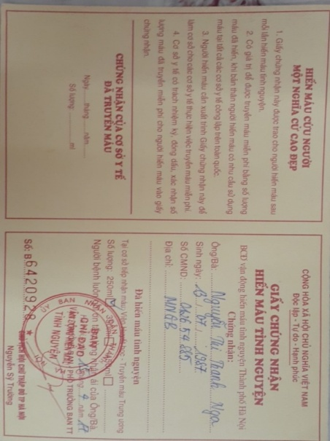 | 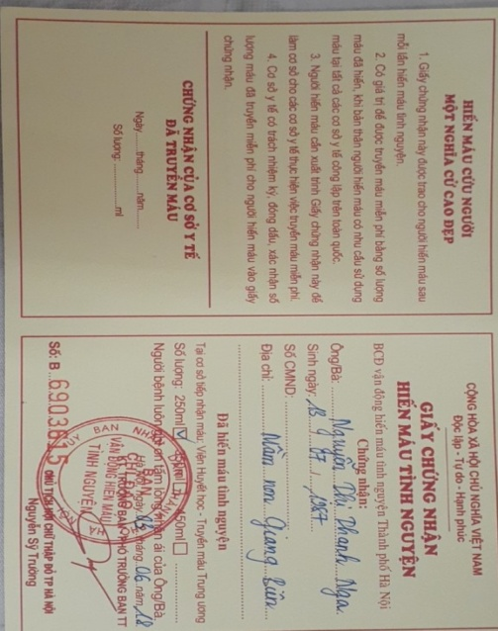
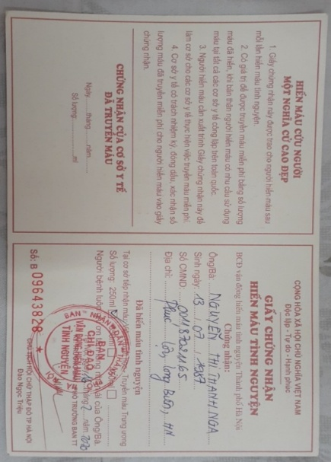 | 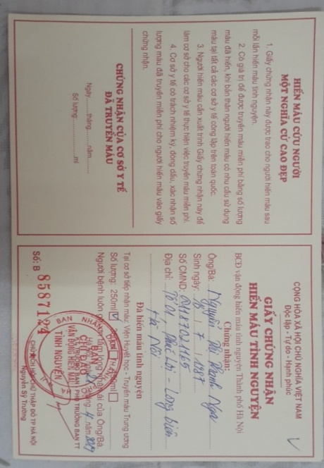

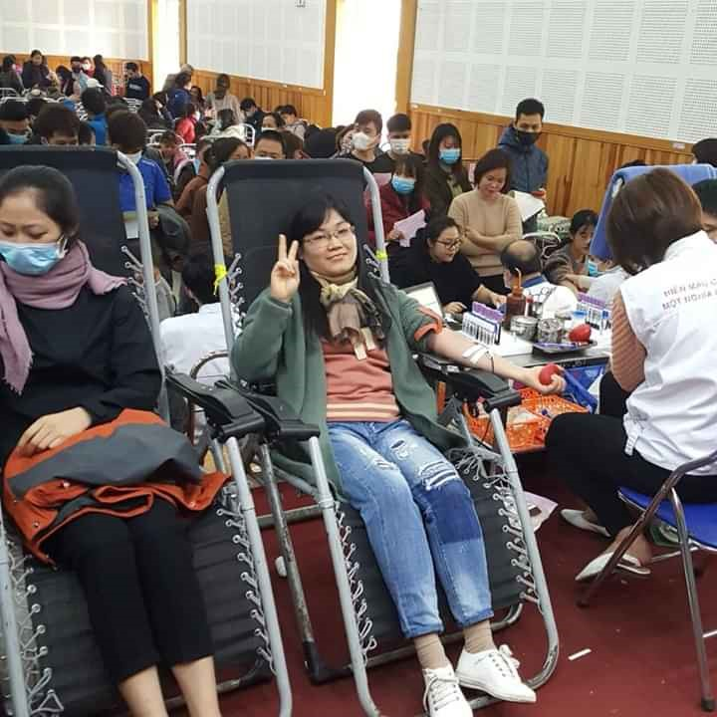 | 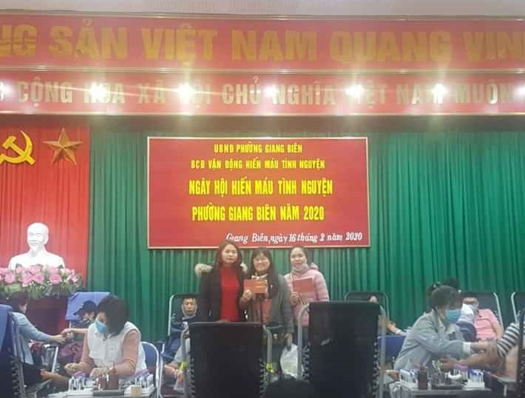
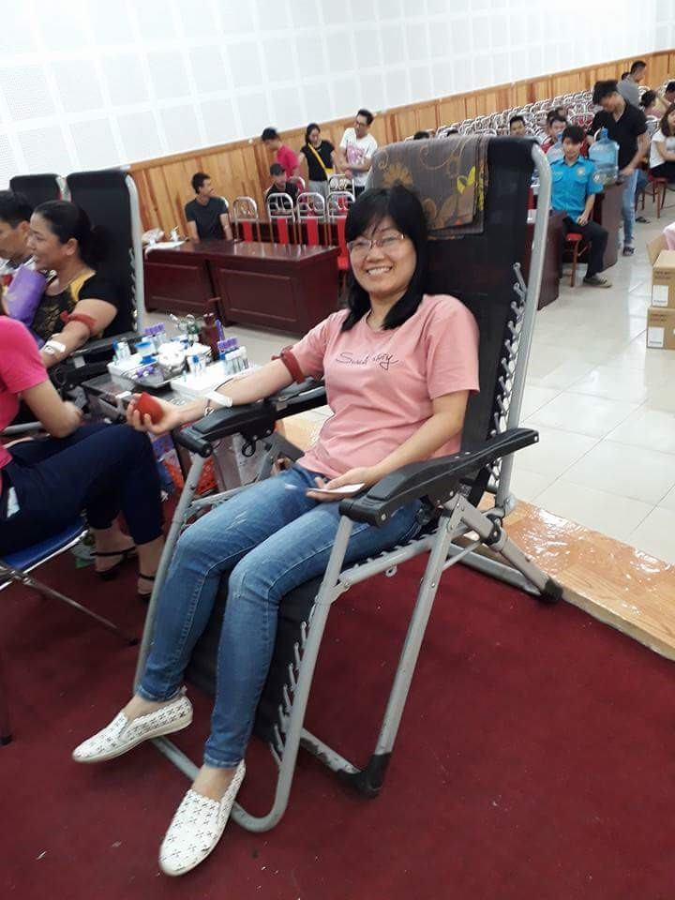 | 